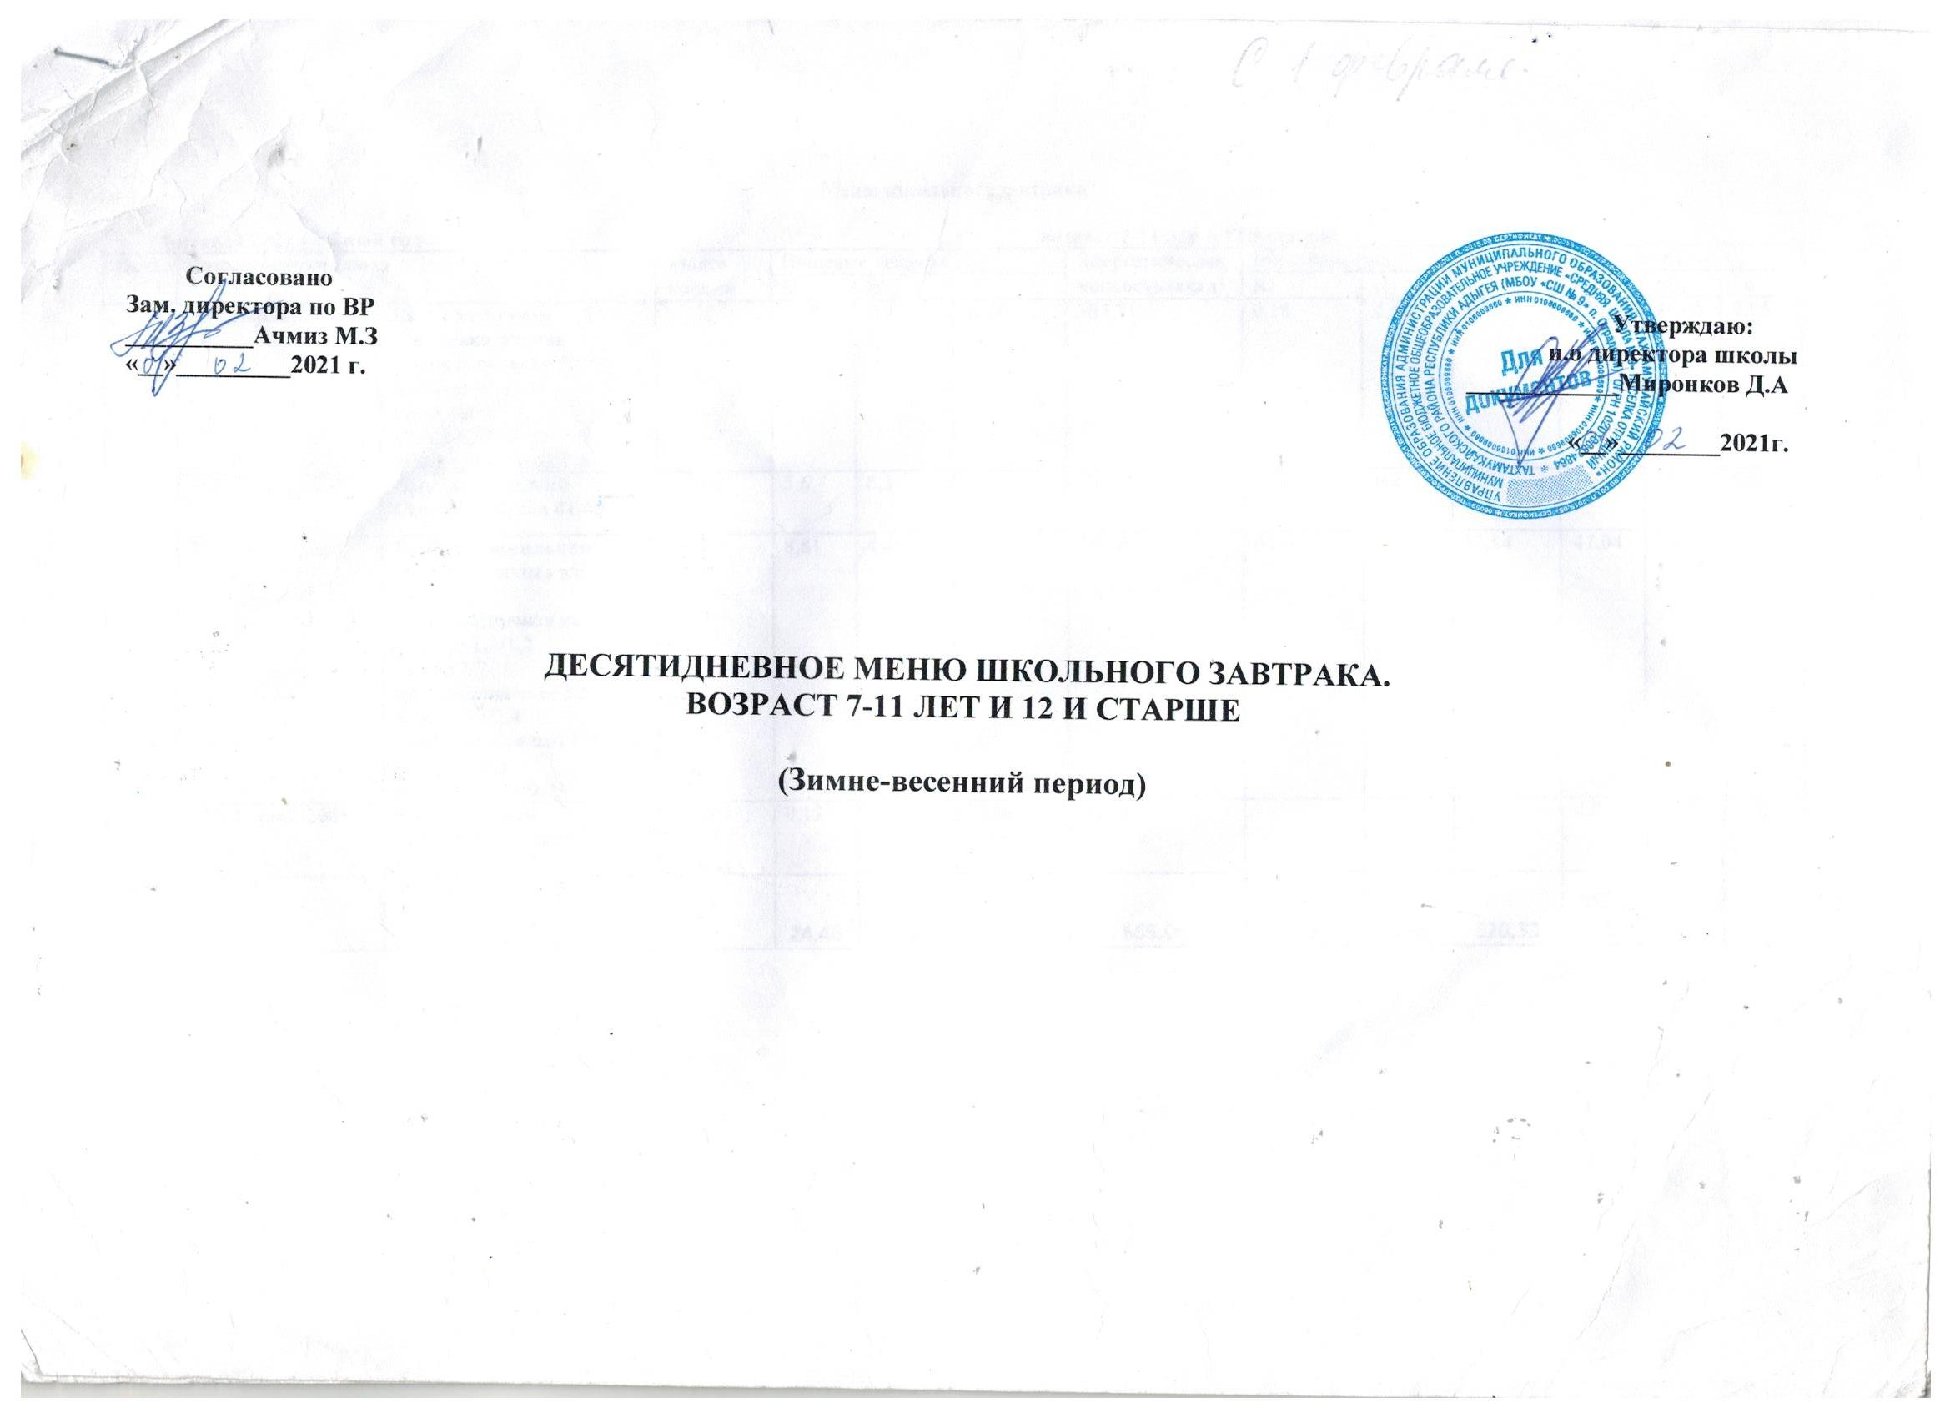

Меню школьного завтрака

1 неделя 2021 учебный год возраст 7-11 лет и 12 и старше
День | Наименование блюда |  | Масса порции | Пищевые вещества (г) |  |  | Энергетическая ценность (ккал) | Витамины (мг) |  | Минеральные вещества (мг)
 |  |  |  | Б | Ж | У |  | В1 | С | Са | Р | Mg | Fe
Понедельник | 104, Пермь, 2008г. | Каша молочная гречневая вязкая  Крупа гречневая 50/50  Молоко 166/166  Вода 34/34  Сахар 6,3/6,3  Масло сливочное 5/5 | 250 | 9,93 | 10,26 | 43,91 | 307,71 | 0,18 | 0,46 | 191,04 | 235,15 | 46,85 | 2,96
 | 366,Пермь, 2008г | Сыр адыгейский  Сыр адыгейский 41/40 | 40 | 5,6 | 6,3 | - | 83,51 | 0,04 | 0,2 | 312 | 108 | 25 | 0,6
 | 311,Пермь, 2008г | Булочка ванильная  Мука пшеничная в/с 39,3/39,3  Мука пшеничная на подпыл 1,2/1,2  Сахар 7/7  Масло сливочное 5/5  Яйца 1/17/2,4  Яйца (для смазки) 1/33/1,2  Соль 0,8/0,8  Ванилин 0,03/0,03 | 60 | 8,81 | 4,45 | 35 | 215,2 | 0,08 | - | 13,84 | 47,04 | 7,52 | 0,66
 | 300, Пермь, 2008 г | Чай с сахаром  Чай высшего сорта 1/1  Сахар 15/15 | 200 | 0,12 | - | 12,04 | 48,64 | - | - | 3,45 | 2,0 | 1,5 | 0,25
 |  | Итого: | 550 | 24,46 | 21,01 | 90,95 | 655,06 | 0,3 | 0,66 | 520,33 | 392,19 | 80,87 | 4,47
Вторник | 204,258 (3 вариант) , Пермь, 2008 г | Фрикадельки из говядины, тушенные в соусе молочном  Говядина 1 кат 73/52  Хлеб пшеничный 10,5/10,5  Вода 18,2/18,2  Масло сливочное 2/2  Соус молочный 30 г:  Молоко 15/15  Вода 15/15  Мука пшеничная 1,5/1,5  Масло сливочное 1,5/1,5/  Сахар 0,3/0,3 | 100 | 12,63 | 13,54 | 9,16 | 208,6 | 0,107 | 0,03 | 43,35 | 114,14 | 20,04 | 0,75
 | 241, Пермь, 2008 г | Картофельное пюре  Картофель 170/126  Молоко 24/23  Масло сливочное 5/5  Соль 2/2 | 150 | 3,2 | 6,06 | 23,3 | 160,46 | 0,07 | 4,24 | 22,86 | 49,31 | 16,16 | 0,66
 |  | Лаваш или хлеб пшеничный/хлеб ржано-пшеничный | 30/30 | 3,20 | 0,4 | 19,2 | 95,4 | 0,09 | 0,13 | 18,66 | 56,22 | 21,57 | 1,1
 | 294, Пермь,2008г | Чай с лимоном  Чай высшего сорта 1/1  Сахар 15/15  Лимон 8/7 | 200 | 0,12 | - | 12,04 | 48,64 | - | 2,83 | 3,45 | 2,0 | 1,5 | 0,25
 |  | Овощи по сезону | 60 | 0,48 | 0,06 | 1,98 | 8,4 | 0,012 | 3 | 15 | 12 | 6 | 0,72
 |  | Итого: | 570 | 20,75 | 22,36 | 68,75 | 558,94 | 0,279 | 10,23 | 103,32 | 233,67 | 65,27 | 3,48
 | 209,Пермь, 2008г | Котлета куриная  Курица 1 кат.потрошенная 207,35/74,36  Хлеб пшеничный 18/18  Вода 25/25  Масло сливочное 7/7 | 100 | 15,76 | 17,8 | 10,75 | 266,11 | 0,07 | 0,2 | 40,21 | 127,63 | 19,73 | 1,3
Среда | 227,Пермь, 2008 г | Макароны отварные  Макаронные изделия 61,2/61,2  Масло сливочное 7/7 | 180 | 6,62 | 6,35 | 42,39 | 253,31 | 0,06 | 0,04 | 9,11 | 37,72 | 13,88 | 0,73
 | 265, Пермь, 2008 г | Соус томатный  Мука пшеничная 2,5/2,5  Масло сливочное 2,5/2,5  Вода 50/50  Томат пюре 7,5/7,5  Сахар 0,9/0,9 | 50 | 0,27 | 1,84 | 2,62 | 28,08 | 0,005 | 0,055 | 7,355 | 6,265 | 4,33 | 0,57
 |  | Лаваш или хлеб пшеничный/хлеб ржано-пшеничный | 30/30 | 3,2 | 0,4 | 19,2 | 95,6 | 0,09 | 0,13 | 18,66 | 56,22 | 21,57 | 1,1
 | 300, Пермь, 2008 г | Чай с сахаром  Чай высшего сорта 1/1  Сахар 15/15 | 200 | 0,12 | - | 12,04 | 48,64 | - | - | 3,45 | 2,0 | 1,5 | 0,25
 |  | Овощи по сезону | 60 | 0,48 | 0,06 | 1,38 | 7,8 | 0,15 | 23,77 | 164,67 | 145,54 | 100,8 | 3,36
 |  | Итого: | 650 | 26,45 | 26,45 | 88,38 | 699,54 | 0,375 | 24,195 | 243,455 | 375,375 | 161,81 | 7,31
Четверг | 141, Пермь, 2008г | Запеканка из творога с джемом  Творог 141/139,5  Крупа манная 9,7/9,7  Вода 36/36  Яйцо 1/10/4,5  Сахар 9,7/9,7  Сметана 5,2/5,2  Сухари 5,2/5,2  Масло сливочное 5,2/5,2  Джем 20/20 | 150/20 | 29,22 | 12,11 | 29,1 | 342,23 | 0,08 | 0,61 | 267,74 | 327,18 | 44,11 | 0,91
 | 287, Пермь, 2008 г | Кофейный напиток  Кофейный напиток 2/2 Молоко 50/50  Сахар 15/15  Вода 170/170 | 200 | 2,85 | 2,4 | 14,36 | 91 | 0,01 | 0,12 | 50,46 | 35,49 | 5,25 | 0,08
 | 386, Москва, 2015г | Фрукты свежие: Яблоко | 1шт | 3 | 1 | 42 | 192 | 0,08 | 20 | 16 | 56 | 84 | 1,2
 |  | Итого: | 570 | 35,07 | 15,51 | 85,46 | 625,23 | 0,17 | 20,73 | 334,2 | 418,67 | 133,36 | 2,19
Пятница | 164, Пермь, 2008г | Рыба жареная  Рыба минтай 183/119  Мука пшеничная 7/7  Масло растительное 7/7  Масло сливочное 5/5 | 105 | 19,41 | 16,69 | 4,99 | 248,46 | 0,14 | 0,76 | 46,6 | 307,39 | 54,27 | 2,02
 | 241, Пермь, 2008 г | Картофельное пюре  Картофель 170/126  Молоко 24/23  Масло сливочное 5/5  Соль 2/2 | 150 | 3,2 | 6,06 | 23,30 | 160,46 | 0,11 | 6,41 | 34,29 | 73,97 | 24,24 | 0,99
 |  | Лаваш или хлеб пшеничный/хлеб ржано-пшеничный | 30/30 | 3,20 | 0,40 | 19,2 | 95,6 | 0,09 | 0,13 | 18,66 | 56,22 | 21,57 | 1,1
 | 294, Пермь, 2008г | Чай с лимоном  Чай высшего сорта 1/1  Сахар 15/15  Лимон 8/7 | 200 | 0,12 | - | 12,04 | 48,64 | - | 2,83 | 3,45 | 2,0 | 1,5 | 0,25
 | 233, Пермь, 2008 г | Икра свекольная  Свекла 48/38  Лук репчатый 10,5/8,8  Томатное пюре 12,5/12,5  Масло растительное 3,8/3,8  Сахар 0,6/0,6 | 50 | 1,14 | 3,8 | 5,8 | 59,8 | 0,03 | 12,50 | 7,0 | 13,0 | 10,0 | 0,45
 |  | Итого: | 565 | 27,07 | 26,95 | 65,33 | 612,96 | 0,37 | 22,63 | 110 | 452,58 | 111,58 | 4,81

Меню школьного завтрака
2 неделя 2021 учебный год возраст 7-11 лет и 12 лет и старше
День | Наименование блюда |  | Масса порции | Пищевые вещества (г) |  |  | Энергетическая ценность (ккал) | Витамины (мг) |  | Минеральные вещества (мг)
 |  |  |  | Б | Ж | У |  | В1 | С | Са | Р | Mg | Fe
Понедельник | 114, Пермь, 2008г | Каша рисовая молочная  Крупа рисовая 30,8/30,8  Молоко 106,7/106,7  Сахар 5/5  Масло сливочное 5/5 | 205 | 5,12 | 6,62 | 32,61 | 210,13 | 0,03 | 1,21 | 31,67 | 94,67 | 16,4 | 0,41
 | 139, Пермь, 2008 г | Яйцо отварное  Яйцо 1 шт/40 | 1 /40 | 5,08 | 4,60 | 0,28 | 62,80 | 0,03 | 0 | 22,0 | 16,80 | 4,80 | 1,0
 |  | Хлеб пшеничный | 30 | 1,6 | 0,2 | 9,6 | 47,8 | 0,05 | 0,07 | 9,33 | 28,11 | 10,79 | 0,55
 | 311,Пермь, 2008г | Булочка ванильная  Мука пшеничная в/с 39,3/39,3  Мука пшеничная на подпыл 1,2/1,2  Сахар 7/7  Масло сливочное 5/5  Яйца 1/17/2,4  Яйца (для смазки) 1/33/1,2  Соль 0,8/0,8  Ванилин 0,03/0,03 | 60 | 8,81 | 4,45 | 35 | 215,2 | 0,08 | - | 13,84 | 47,04 | 7,52 | 0,66
 | 366,Пермь, 2008г | Сыр полутвердый  Сыр полутвердый 31/31 | 30 | 6,96 | 8,85 | - | 109,2 | 0,01 | 0,48 | 300 | 162 | 15 | 0,33
 | 294, Пермь, 2008 г | Чай с лимоном  Чай высшего сорта 1/1  Сахар 15/15  Лимон 8/7 | 200 | 0,12 | - | 12,04 | 48,64 | - | 2,83 | 3,45 | 2,0 | 1,5 | 0,25
 |  | Итого: | 565 | 28,34 | 25,63 | 88,68 | 699,77 | 0,17 | 4,52 | 374,42 | 334,27 | 47,1 | 2,82
Вторник | 210, Пермь,2008 | Курица в соусе с томатом  Курица 1категории 237/210  Масло сливочное10/10  Лук репчатый10,6/8,6  Вода 52/52  Томат пюре 10,6/10,6  Соль 0,8/0,8  Мука 2/2  Чеснок 1/1  Сметана 6/6  Морковь10,6/8,6 | 80/50 | 39,33 | 47,45 | 6,20 | 609,09 | 0,08 | 2,29 | 34,44 | 213,75 | 32,23 | 2,43
 | 222, Пермь, 2008 г | Каша пшенная рассыпчатая  Пшено 58,5/58,5  Масло сливочное 5/5 | 150 | 6,58 | 6,42 | 39,14 | 241,16 | 0,17 | 0,21 | 17,1 | 134,97 | 47,81 | 4,04
 |  | Лаваш или хлеб пшеничный/хлеб ржано-пшеничный | 30/30 | 3,20 | 0,40 | 19,2 | 95,6 | 0,09 | 0,13 | 18,66 | 56,22 | 21,57 | 1,1
 | 300, Пермь, 2008 г | Чай с сахаром  Чай высшего сорта 1/1  Сахар 15/15 | 200 | 0,12 | - | 12,04 | 48,64 | - | - | 3,45 | 2,0 | 1,5 | 0,25
 |  | Овощи по сезону | 60 | 0,72 | 2,82 | 4,62 | 47 | 0,02 | 4,5 | 24 | 23 | 9 | 0,42
 |  | Итого: | 600 | 49,95 | 57,09 | 81,2 | 1041,49 | 0,36 | 7,13 | 97,65 | 429,94 | 112,11 | 8,24
Среда | 209,Пермь, 2008г | Котлета говяжья  Говядина 1 кат. 92,6/68,4  Хлеб пшеничный 15/15  Сухари 8,6/8,6  Вода 18/18  Масло сливочное 5/5 | 80 | 12,56 | 14,19 | 8,57 | 212,14 | 0,06 | 0,16 | 32,06 | 101,75 | 15,73 | 1,04
 | 265, Пермь, 2008 г | Соус томатный  Мука пшеничная 2,5/2,5  Масло сливочное 2,5/2,5  Вода 50/50  Томат пюре 7,5/7,5  Сахар 0,9/0,9 | 50 | 0,27 | 1,84 | 2,62 | 28,08 | 0,005 | 0,055 | 7,355 | 6,265 | 4,33 | 0,57
 | 221,Пермь, 2008 | Каша пшеничная  Крупа пшеничная 58,5/58,5  Вода 103,5/103,5  Масло сливочное 5/5 | 150 | 9,27 | 5,33 | 36,87 | 231,78 | 0,12 | 0,05 | 20,79 | 120,21 | 26,49 | 3,2
 |  | Лаваш или хлеб пшеничный/хлеб ржано-пшеничный | 30/30 | 3,20 | 0,40 | 19,2 | 95,6 | 0,09 | 0,13 | 18,66 | 56,22 | 21,57 | 1,1
 | 294, Пермь, 2008 г | Чай с лимоном  Чай высшего сорта 1/1  Сахар 15/15  Лимон 8/7 | 200 | 0,12 | - | 12,04 | 48,64 | - | 2,83 | 3,45 | 2,0 | 1,5 | 0,25
 |  | Овощи по сезону | 60 | 1,49 | 1,91 | 3,50 | 37,9 | 0,04 | 1,21 | 8,33 | 23,35 | 7,54 | 0,29
 |  | Итого: | 600 | 26,91 | 23,67 | 82,8 | 654,14 | 0,315 | 4,435 | 90,645 | 309,795 | 77,16 | 6,45
Четверг | 154, Пермь, 2008г | Сырники из творога  с медом  Творог 136/135  Мука 20/20  Яйцо 1/8/5  Сахар 15/15  Масло сливочное 5/5  Мед 20/20 | 150/20 | 27,12 | 5,24 | 44,67 | 334,32 | 0,14 | 3,4 | 128,78 | 133,42 | 19,63 | 0,33
 | 270, Пермь, 2008 г | Какао с молоком  Какао порошок 5/5  Молоко 130/130  Вода 80/80  Сахар 25/25 | 200 | 4,85 | 5,04 | 32,73 | 195,71 | 0,03 | 0,32 | 131,72 | 122,34 | 17,02 | 0,66
 | 386, Москва, 2015г | Фрукты свежие: яблоко | 1шт | 3 | 1 | 42 | 192 | 0,08 | 20 | 16 | 56 | 84 | 1,2
 |  | Итого: | 570 | 34,97 | 11,28 | 119,4 | 722,03 | 0,25 | 23,72 | 276,5 | 311,76 | 120,65 | 2,19
Пятница | 217, Пермь, 2008 г | Фрикадельки из курицы  Курица 1 кат 120/52  Хлеб пшеничный 11/11  Яйцо 1/7/6  Вода 15/15 | 70 | 11,54 | 14,87 | 6,47 | 206,23 | 0,04 | 0,31 | 26,35 | 89,03 | 11,81 | 0,93
 | 263, Пермь, 2008 | Соус сметанный  Сметана 25/25  Мука пшеничная 1,25/1,25  Вода 27,5/27,5  Соль 0,2/0,2  Масло сливочное1,25/1,25 | 50 | 0,84 | 5,92 | 1,68 | 63,36 | 0,01 | 0,05 | 36,64 | 26,01 | 30,88 | 0,13
 | 241, Пермь, 2008 г | Картофельное пюре  Картофель 170/126  Молоко 24/23  Масло сливочное 5/5  Соль 2/2 | 150 | 3,2 | 6,06 | 23,30 | 160,46 | 0,11 | 6,41 | 34,29 | 73,97 | 24,24 | 0,99
 |  | Лаваш или хлеб пшеничный/хлеб ржано-пшеничный | 30/30 | 3,20 | 0,40 | 19,2 | 95,6 | 0,09 | 0,13 | 18,66 | 56,22 | 21,57 | 1,1
 | 300, Пермь, 2008 г | Чай с сахаром  Чай высшего сорта 1/1  Сахар 15/15 | 200 | 0,12 | - | 12,04 | 48,64 | - | - | 3,45 | 2,0 | 1,5 | 0,25
 |  | Овощи по сезону | 60 | 0,66 | 0,06 | 1,44 | 9,60 | 0,15 | 23,77 | 164,67 | 145,54 | 100,8 | 3,36
 |  | Итого: | 590 | 19,56 | 27,31 | 64,13 | 583,89 | 0,4 | 30,67 | 284,06 | 392,77 | 190,8 | 6,76
 | Итого за 2 недели: |  |  | 293,53 | 257,26 | 835,08 | 6853,05 | 2,989 | 148,92 | 2434,58 | 3651,02 | 1100,71 | 48,72
 | Среднее значение за 2 недели: |  |  | 29,353 | 25,726 | 83,508 | 685,305 | 0,2989 | 14,892 | 243,458 | 365,102 | 110,071 | 4,872

